  A: | FECHA: 12/07/2022 |  | COT #: COT51/2022
ATN: ALEXANDRA V. VALENCIA CUENCA |  | DE: ING. AMILCAR MARTINEZ | PAGINAS: 1/3
CIUDAD / PAIS: LA PAZ/BOLIVIA |  | REF.: FERRETERIA DE LINEA
EMAIL: alexandra.valencia@delapaz.bo

FERRETERIA DE LINEA
ITEM | CANT | UNI | CAT | MODELO | DESCRIPCION | UNIT BS | VALOR BS | STOCK
1 | 2000 | pzs | 044988 | PERNO-O | OJO 5/8" x 10" ROSCA 6" C/TUERCA CINCADO (ABC-29960) | 53,80 | 107600,00 | 210
2 | 5000 | pzs | -044273 -058928 -058008 | PERNO-M VOLANDA-RL VOLANDA-PC | MAQ.3/8"x1 1/2" CABEZA EXAGONAL ROSCA FONODO C/TUERCA CONCADO(S/R). REDONDO LIVIANA 3/8" DIA.EXT. 7/8" y e=1,5 mm CINCADO EN CALIENTE. PRESION P/PERNO 3/8" e=2,5mm PESADA TIPO RESORTE CINCADO (S/REF). | 8,10 | 44000,00 | 971
3 | 2000 | pzs | 045070 | PERNO-GC | GUARDACABO CURVO 5/8"x10"ROSCA 4 1/2" THIMBLEYE CINCADO(ABC-5010) | 108,30 | 216600,00 | 89
 |  |  |  |  | TOTAL. Bs. = |  | 368.200,00

- ITEM 1-PERNO-O.
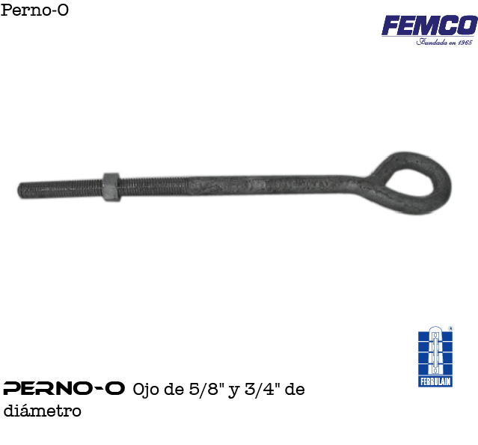

- ITEM 2-PERNO-M, VOLANDA-RL, VOLNADA-PC.
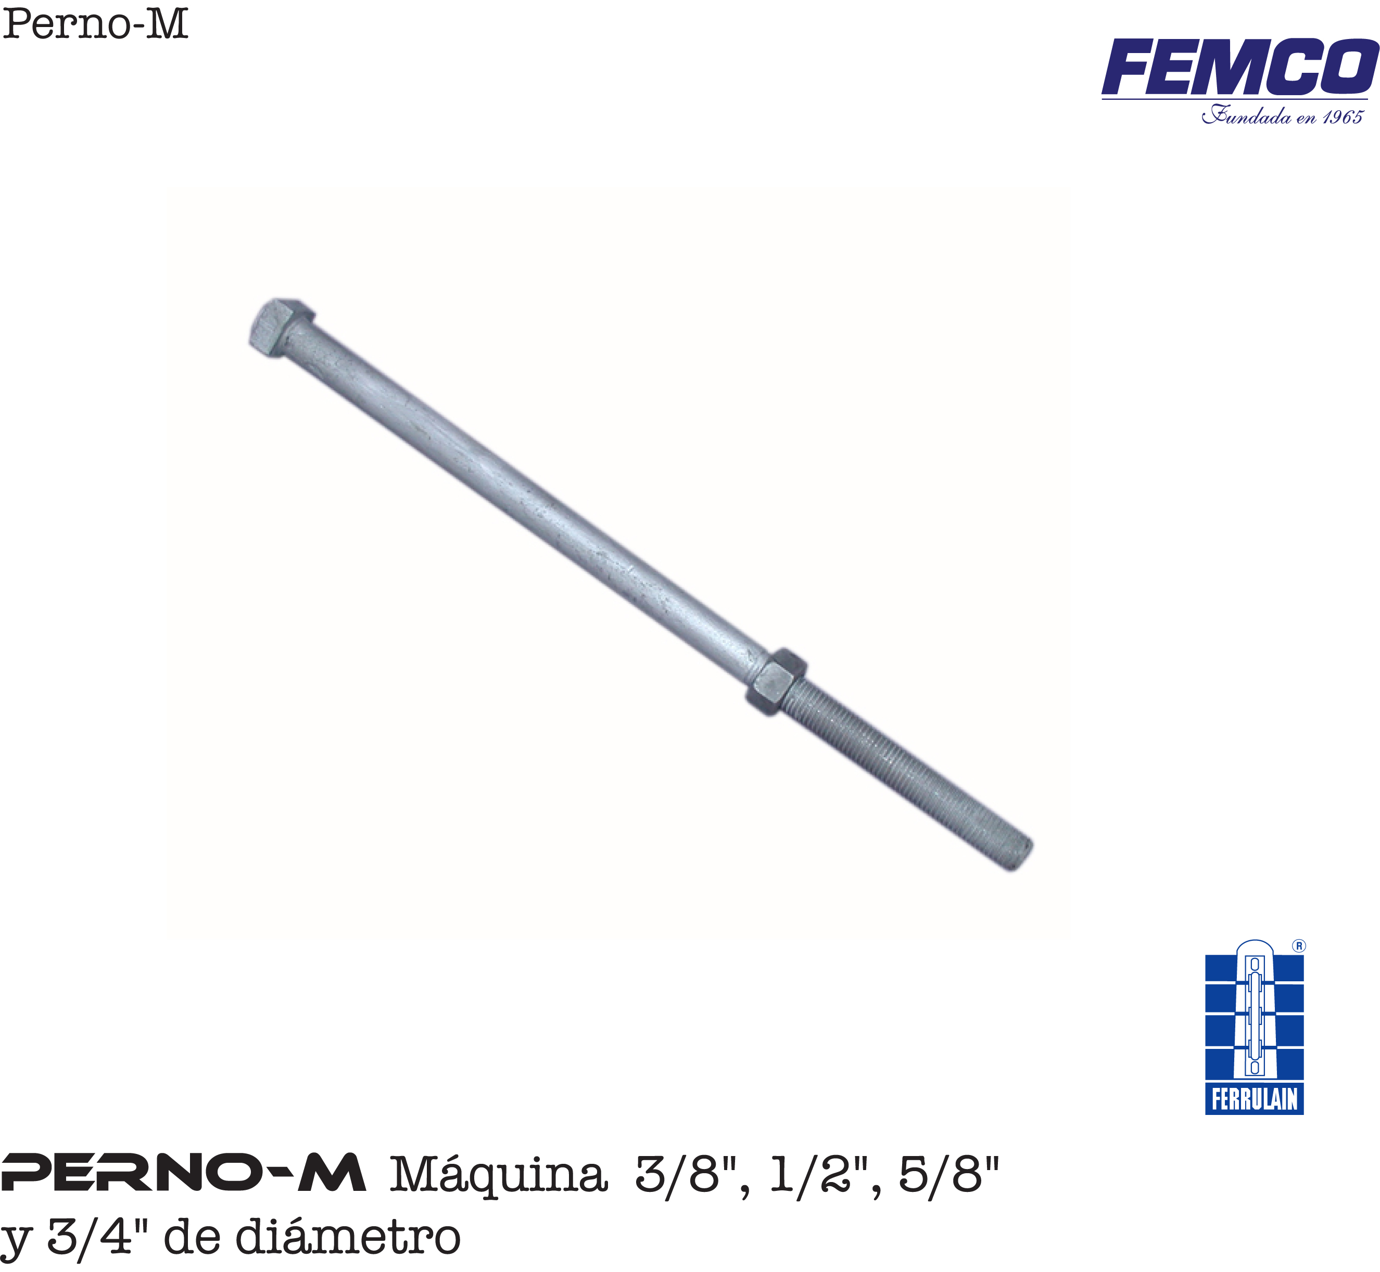
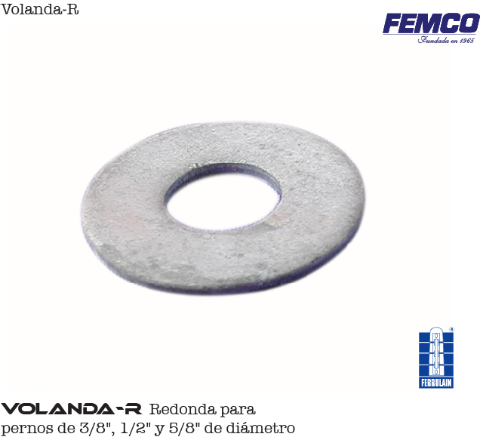

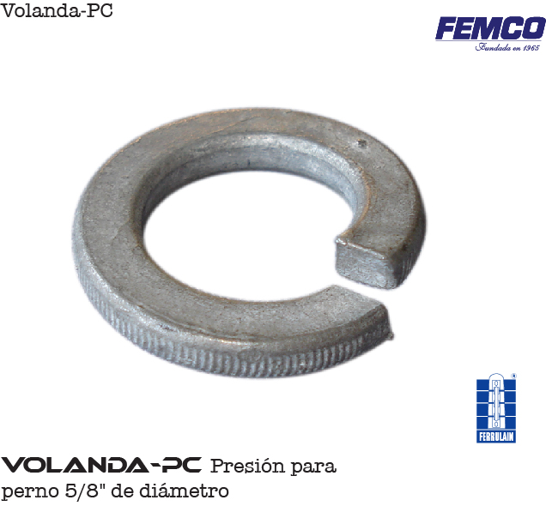

- ITEM 3-PERNO-GC.
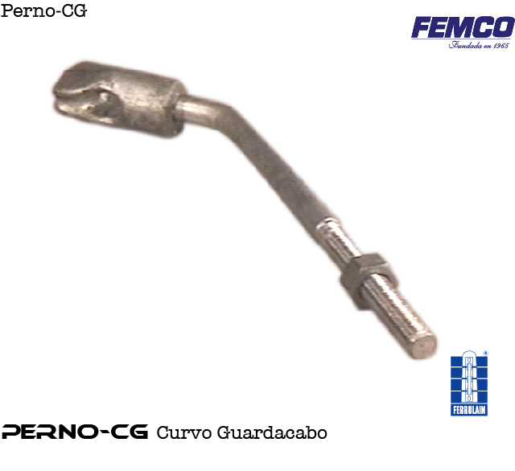

CONDICIONES GENERALES DE VENTA:

- PRECIOS: EN BOLIVIANOS, INCLUYEN TODOS LOS IMPUESTOS DE LEY.
- FORMA DE PAGO: AL CONTADO O DEPOSITO BANCARIO
- GARANTIA: DE UN AÑO CONTRA FALLAS DE FABRICACION.
- VALIDEZ DE LA OFERTA: 60 DIAS
- TIEMPO DE ENTREGA: TODOS LOS ITEMS ENTREGA POSTERIOR A CONFIRMACION DE PEDIDO Y EN DIAS HABILES SEGÚN EL SIGUIENTE DETALLE POR ITEM.
- ITEM 1: 60 a 75 DIAS.
- ITEM 2: 40 DIAS.
- ITEM 3: 60 a 75 DIAS.

Ant.- ING. AMILCAR MARTINEZ
TEL. (591) - 4 - 4791022

FAX. (591) - 4 - 4791025
CEL. 77441356
VENTAS TECNICAS.
FEMCO SRL

